17 Μαρτίου, 2025

**ΔΕΛΤΙΟ ΤΥΠΟΥ**

###### ΚΕΝΕΣ ΘΕΣΕΙΣ ΕΡΓΑΣΙΑΣ: 4ο ΤΡΙΜΗΝΟ 2024

**Ποσοστό Κενών Θέσεων 2,8%**

O αριθμός των Κενών Θέσεων Εργασίας το 4ο τρίμηνο του 2024 ανήλθε στις 12.997, παρουσιάζοντας αύξηση κατά 959 θέσεις (8,0%) σε σχέση με το αντίστοιχο τρίμηνο του προηγούμενου έτους που ήταν 12.038. Σε σχέση με το 3ο τρίμηνο του 2024 παρατηρήθηκε μείωση 3.013 θέσεων (-18,8%). (Πίνακας 1)

Το ποσοστό των κενών θέσεων ως προς το σύνολο των υπαλλήλων και των κενών θέσεων κατά το 4ο τρίμηνο του 2024 και του 2023 ήταν 2,8%, ενώ το προηγούμενο τρίμηνο ήταν 3,5%. Τα μεγαλύτερα ποσοστά κενών θέσεων το 4ο τρίμηνο του 2024 παρατηρούνται στους Τομείς των Τεχνών, Διασκέδασης και Ψυχαγωγίας (4,7%), Δραστηριοτήτων Υπηρεσιών Παροχής Καταλύματος και Υπηρεσιών Εστίασης (4,6%) και Ενημέρωσης και Επικοινωνίας (3,7%). (Πίνακας 2)

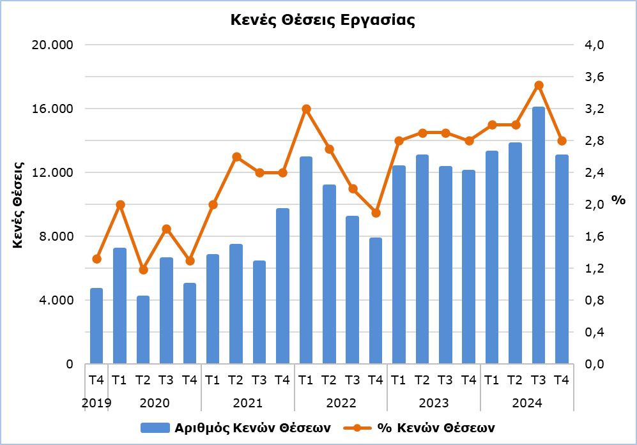

|  |  |  |  |  |  |  |  |
| --- | --- | --- | --- | --- | --- | --- | --- |
| **Πίνακας 1** | | | | | | | |
| **Nace Αναθ.2** | **Οικονομική Δραστηριότητα** | **Αριθμός Κενών Θέσεων** | | |  | **% Μεταβολή** | |
| **Τ4**  **2023** | **Τ3**  **2024** | **Τ4**  **2024** |  | **Τ4 2024/ Τ3 2024** | **Τ4 2024/2023** |
| B | Ορυχεία και Λατομεία | 3 | 7 | 3 |  | -57,1 | 0,0 |
| C | Μεταποίηση | 624 | 1.470 | 1.026 |  | -30,2 | 64,4 |
| D | Παροχή Ηλεκτρικού Ρεύματος, Φυσικού Αερίου, Ατμού και Κλιματισμού | 4 | 151 | 2 |  | -98,7 | -50,0 |
| E | Παροχή Νερού, Επεξεργασία Λυμάτων, Διαχείριση Αποβλήτων και Δραστηριότητες Εξυγίανσης | 90 | 71 | 89 |  | 25,4 | -1,1 |
| F | Κατασκευές | 980 | 1.315 | 920 |  | -30,0 | -6,1 |
| G | Χονδρικό και Λιανικό Εμπόριο, Επισκευή Μηχανοκίνητων Οχημάτων και Μοτοσικλετών | 2.659 | 2.849 | 2.479 |  | -13,0 | -6,8 |
| H | Μεταφορά και Αποθήκευση | 511 | 767 | 360 |  | -53,1 | -29,5 |
| I | Δραστηριότητες Υπηρεσιών Παροχής Καταλύματος και Υπηρεσιών Εστίασης | 1.469 | 3.793 | 2.431 |  | -35,9 | 65,5 |
| J | Ενημέρωση και Επικοινωνία | 483 | 724 | 750 |  | 3,6 | 55,3 |
| K | Χρηματοπιστωτικές και Ασφαλιστικές Δραστηριότητες | 413 | 509 | 635 |  | 24,8 | 53,8 |
| L | Διαχείριση Ακίνητης Περιουσίας | 43 | 84 | 110 |  | 31,0 | 155,8 |
| M | Επαγγελματικές, Επιστημονικές και Τεχνικές Δραστηριότητες | 1.122 | 1.160 | 1.315 |  | 13,4 | 17,2 |
| N | Διοικητικές και Υποστηρικτικές Δραστηριότητες | 970 | 690 | 517 |  | -25,1 | -46,7 |
| O | Δημόσια Διοίκηση και Άμυνα, Υποχρεωτική Κοινωνική Ασφάλιση | 695 | 172 | 618 |  | 259,3 | -11,1 |
| P | Εκπαίδευση | 894 | 637 | 196 |  | -69,2 | -78,1 |
| Q | Δραστηριότητες Σχετικές με την Ανθρώπινη Υγεία και την Κοινωνική Μέριμνα | 531 | 753 | 880 |  | 16,9 | 65,7 |
| R | Τέχνες, Διασκέδαση και Ψυχαγωγία | 57 | 639 | 458 |  | -28,3 | 703,5 |
| S | Άλλες Δραστηριότητες Παροχής Υπηρεσιών | 490 | 219 | 208 |  | -5,0 | -57,6 |
|  | **Σύνολο** | **12.038** | **16.010** | **12.997** |  | **-18,8** | **8,0** |

|  |  |  |  |  |
| --- | --- | --- | --- | --- |
| **Πίνακας 2** | | | | |
| **Nace Αναθ.2** | **Οικονομική Δραστηριότητα** | **Ποσοστό Κενών Θέσεων**  **(%)** | | |
| **Τ4 2023** | **Τ3 2024** | **Τ4 2024** |
| B | Ορυχεία και Λατομεία | 0,5 | 1,3 | 0,6 |
| C | Μεταποίηση | 1,7 | 3,8 | 2,7 |
| D | Παροχή Ηλεκτρικού Ρεύματος, Φυσικού Αερίου, Ατμού και Κλιματισμού | 0,2 | 8,3 | 0,1 |
| E | Παροχή Νερού, Επεξεργασία Λυμάτων, Διαχείριση Αποβλήτων και Δραστηριότητες Εξυγίανσης | 2,5 | 2,0 | 2,5 |
| F | Κατασκευές | 2,5 | 3,2 | 2,3 |
| G | Χονδρικό και Λιανικό Εμπόριο, Επισκευή Μηχανοκίνητων Οχημάτων και Μοτοσικλετών | 3,5 | 3,6 | 3,1 |
| H | Μεταφορά και Αποθήκευση | 2,8 | 3,8 | 1,9 |
| I | Δραστηριότητες Υπηρεσιών Παροχής Καταλύματος και Υπηρεσιών Εστίασης | 3,0 | 6,4 | 4,6 |
| J | Ενημέρωση και Επικοινωνία | 2,9 | 3,6 | 3,7 |
| K | Χρηματοπιστωτικές και Ασφαλιστικές Δραστηριότητες | 1,9 | 2,2 | 2,8 |
| L | Διαχείριση Ακίνητης Περιουσίας | 1,2 | 2,1 | 2,7 |
| M | Επαγγελματικές, Επιστημονικές και Τεχνικές Δραστηριότητες | 3,0 | 2,9 | 3,3 |
| N | Διοικητικές και Υποστηρικτικές Δραστηριότητες | 5,2 | 3,5 | 2,7 |
| O | Δημόσια Διοίκηση και Άμυνα, Υποχρεωτική Κοινωνική Ασφάλιση | 2,2 | 0,5 | 1,8 |
| P | Εκπαίδευση | 2,4 | 2,0 | 0,5 |
| Q | Δραστηριότητες Σχετικές με την Ανθρώπινη Υγεία και την Κοινωνική Μέριμνα | 2,3 | 3,0 | 3,5 |
| R | Τέχνες, Διασκέδαση και Ψυχαγωγία | 0,7 | 6,2 | 4,7 |
| S | Άλλες Δραστηριότητες Παροχής Υπηρεσιών | 3,9 | 1,8 | 1,7 |
|  | **Σύνολο** | **2,8** | **3,5** | **2,8** |

**ΜΕΘΟΔΟΛΟΓΙΚΕΣ ΠΛΗΡΟΦΟΡΙΕΣ**

**Ορισμοί**

**Κενή θέση εργασίας** είναι η αμειβόμενη θέση που είτε δημιουργήθηκε πρόσφατα, είτε δεν έχει καταληφθεί ή πρόκειται να κενωθεί, και για την οποία ο εργοδότης αναλαμβάνει ενεργό δράση για να βρει υποψήφιο εκτός της οικείας επιχείρησης και προτίθεται να την πληρώσει είτε άμεσα είτε εντός καθορισμένου χρόνου.

**Ποσοστό κενών θέσεων** είναι το ποσοστό των κενών θέσεων ως προς το σύνολο των υπαλλήλων και των κενών θέσεων.

**Κάλυψη Στοιχείων**

Η έρευνα καλύπτει επιχειρήσεις με 1 ή περισσότερα άτομα που κατατάσσονται σε όλους τους τομείς οικονομικών δραστηριοτήτων με βάση το Σύστημα Ταξινόμησης Οικονομικών Δραστηριοτήτων NACE Αναθ. 2 της Ευρωπαϊκής Ένωσης, εκτός των Τομέων Α (Γεωργία, Δασοκομία και Αλιεία), T (Δραστηριότητες Νοικοκυριών ως Εργοδοτών· μη Διαφοροποιημένες δραστηριότητες νοικοκυριών, που αφορούν την παραγωγή αγαθών και υπηρεσιών για ιδία χρήση) και U (Δραστηριότητες Ετερόδικων Οργανισμών και Φορέων).

**Συλλογή Στοιχείων**

Η συλλογή των στοιχείων γίνεται με τηλεφωνική έρευνα στις επιχειρήσεις, που διεξάγεται σε τριμηνιαία βάση.

***Για περισσότερες πληροφορίες:***

Πύλη Στατιστικής Υπηρεσίας, υπόθεμα [Αγορά Εργασίας](https://www.cystat.gov.cy/el/SubthemeStatistics?s=43)

[CYSTAT-DB](https://cystatdb.cystat.gov.cy/pxweb/el/8.CYSTAT-DB/8.CYSTAT-DB__Labour%20Market__) (Βάση Δεδομένων)

[Προκαθορισμένοι Πίνακες](https://www.cystat.gov.cy/el/KeyFiguresList?s=43) (Excel)

[Μεθοδολογικές Πληροφορίες](https://www.cystat.gov.cy/el/MethodologicalDetails?m=2259)

**Οι Προκαθορισμένοι Πίνακες σε μορφή Excel περιλαμβάνουν στοιχεία μέχρι και το 4ο Τρίμηνο του 2021. Για τα στοιχεία από το 1ο Τρίμηνο 2022 και μετά η ενημέρωση γίνεται μόνο στη Βάση Δεδομένων CYSTAT-DB.**

*Επικοινωνία*

Μαρία Κκουσιή: Τηλ:+357-22602235, Ηλ. Ταχ.: [mkkoushi@cystat.mof.gov.cy](mailto:mkkoushi@cystat.mof.gov.cy)